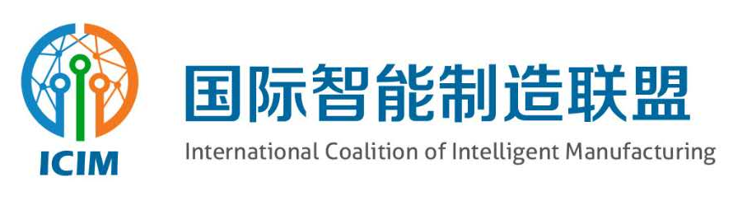

推荐文件的填写要求

文件：2025世界智能制造科技进展推荐表（中文填报，WORD格式）
项目名称：
实施单位：
联系人：
电话：
邮箱：
注意：文字字数不超过3000字，但必须包含以下4个方面的内容。
- 本项智能制造科技进展的背景和意义

2.本项智能制造科技进展创新性。
说明：可从本项进展科技突破的智能制造水平或实质性的升级改进程度、解决重点方向技术的难易程度、专利及授权情况3个方面阐述，与同类、同行业的科技进展进行横向对比，要有指标、数据支撑。

3.本项智能制造科技进展的引领性
说明：可从掌握智能制造行业或产业领域中技术源头、成为技术制定者或引领者、未来应用中具有的示范性/典型性/适用性3个方面阐述。
4.本项智能制造科技进展的应用性
说明：本项科技进展应用前后，在经济效益、社会效益、应用和推广程度3个方面的提升，建议有前后数据的对比，能用表格最好。

联系方式
请参加“2025世界智能制造科技进展”征集活动的公司于2025年10月10日前，将上述推荐文件发送至ICIM工作邮箱liuyq@cmes.org。有任何问题也欢迎随时沟通和交流。征集活动不收取任何费用。
联系人：刘艳秋
电话：+86-10-68799025
邮箱：liuyq@cmes.org

